שיעור 1 – מבוא לרשתות  
**תרגיל: כלי רשתות ב-CMD בזוגות**

בשיעור הראשון היכרנו כמה מושגי בסיס בעולם הרשתות, ולמדנו על 3 פקודות מהירות שמאפשרות לנו לגלות דברים על המחשב שלנו ועל הרשת. הפקודות הן בעצם תוכנות שניתן להריץ דרך מסך ה-CMD, בצורה טקסטואלית וללא ממשק גרפי. בתרגיל זה כל אחד מחברי הזוג ילמד לפתוח אצלו CMD ולהריץ את הפקודות, ויחד ננסה למצוא מידע מעניין.

**שימו לב: רק אחד מחברי הזוג ימלא את התשובות במסמך וישתף את המסך שלו בזמן התרגול. יש למלא תשובות רק במקומות המיועדים לכך המסומנים באפור. אין צורך להגיש תרגילי כיתה. בכל שאלה שלא ברורה, קראו למדריכ/ה לעזרה!**

**1. איך נכנסים ל-CMD בצורה מהירה?**

1. נתחיל בלפתוח את חלון ה-CMD. הדרך הקלה ביותר לעשות זאת היא ע"י מסך ההפעלה (Run). נלחץ על מקשי המקלדת Winkey + R.   
   
2. הקיצור יפתח לנו חלונית, בה נכתוב cmd, ונקיש enter.  
   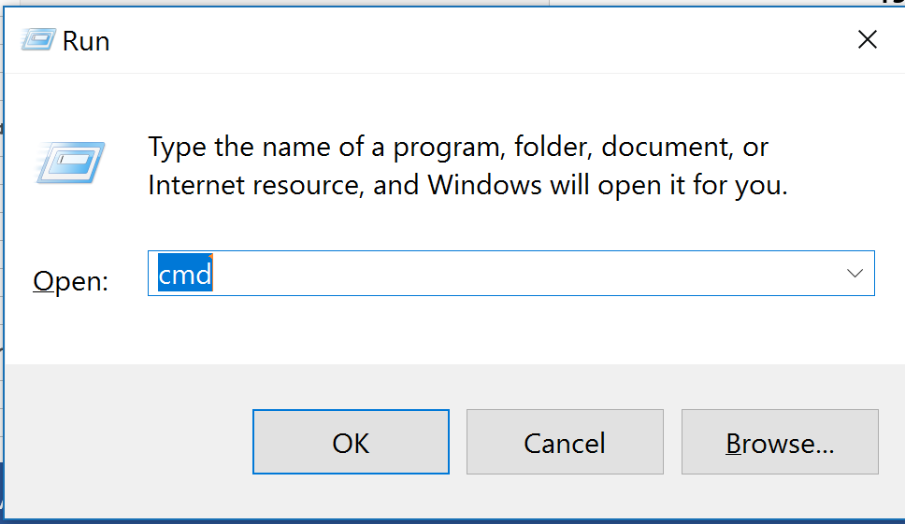

**2. פקודת ipconfig**

פקודת ipconfig מאפשרת לנו לגלות את כתובת ה-IP של המחשב שלנו, יחד עם פרטים נוספים על החיבור שלנו לרשת.  
הקישו את הפקודה **ipconfig**. כעת יופיע מידע רב מכיוון שיש למחשב חיבורים רבים. החיבור שמעניין אותנו הוא האלחוטי, אז נחפש את הכותרת אשר כוללת את המילים Wireless או Wi-fi.

חפשו את השורה IPv4 Address שמתחת לכותרת של החיבור האלחוטי. זוהי כתובת ה-IP שלכם. כתבו את כתובת ה-IP של כל אחד מחברי הזוג:

|  |
| --- |
| 10.0.0.20 |
| הקש תשובה |

**2. תחרות ping**

פקודת **ping** בודקת שיש לנו גישה למחשב מסוים ברשת, ובנוסף מודדת את מהירות החיבור – הזמן שלקח לתשובה להגיע ולחזור. כדי להריץ את הפקודה נקיש   
**ping yahoo.com**או  **ping 12.23.1.143.**

הפקודה מבצעת 4 בקשות ומודדת את הזמן שלקח לתשובות להגיע. בסוף המידע מודפסת המהירות הממוצע (Average) של קבלת התשובות.

בתחרות הבאה, כל אחד מחברי הזוג ינסה למצוא את האתר שעונה לפינג **הכי מהר.** יש לכם 3 דק', בסופן תבדקו מי מצא את האתר המהיר יותר.

בסיום התחרות, כתבו את האתר הכי מהר שנמצא:

|  |
| --- |
| ynet.co.il |
| הקש תשובה |

**3. nslookup**בעזרת התוכנה nslookup אנחנו יכולים למצוא כתובות IP של אתרים. בדקו שאתם מצליחים להשתמש בכלי בעזרת הפקודה **nslookup yahoo.com.** התשובה התחתונה ביותר שחוזרת היא כתובת ה-IP של האתר.

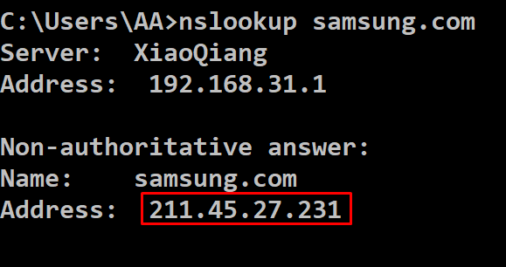

על כל אחד מחברי הזוג לחפש כתובת ה-IP של חברת אלקטרוניקה כלשהי לבחירתו.

|  |
| --- |
| 58.83.160.156 |
| הקש תשובה |

**3. Geo IP**כתובות IP מחולקות בעולם לאזורים גיאוגרפיים. בעזרת מגוון אתרים ניתן לגלות מה המיקום של כתובת IP מסוימת. היום ניעזר באתר <https://extreme-ip-lookup.com>.

במשימה הבאה, עליכם לשתף פעולה כדי למצוא 6 אתרים שמיקומם הגיאוגרפי הוא בכל אחת מיבשות העולם (6 היבשות - אפריקה, אסיה, אירופה, דרום אמריקה, צפון אמריקה ואוסטרליה. סליחה אנטרקטיקה 🎔)

|  |
| --- |
| <https://www.australia.gov.au/> אוסטרליה  <https://www.google.com/> צפון אמריקה  <http://government.ru/en/> אסיה  <https://www.gov.uk/> אירופה  <http://www.brazil.gov.br/> דרום אמריקה  <https://www.gou.go.ug/> אפריקה |
| הקש תשובה |

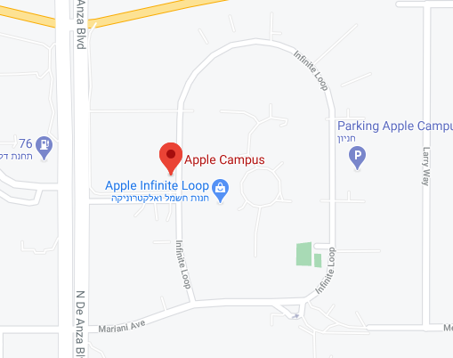**4. תחרות הזוגות הגדולה!**

עבור המשימה האחרונה, תשלבו כוחות בתחרות מול כל הזוגות האחרים בכיתה. על כל זוג למצוא כמה שיותר אתרים **שהמיקום שלהם** הוא באמת במקום ששייך לחברה עצמה (משרדים או מפעל). למשל, המיקום של האתר apple.com הוא במשרדי החברה הראשיים ברח' Infinite Loop בעיר קופרטינו בקליפורניה.

**בהצלחה!**

**אם סיימתם את התרגיל הזוגי, תוכלו להתחיל את תרגיל הבית – ביחידים.  
הישארו בחדר כך שתוכלו להיעזר אחד בשני.**